Лекція 2
Структура та функціонування комп’ютеризованих інформаційно-вимірювальних систем. Класифікація та типові структурні схеми. Технічні засоби. Роль обчислювальних компонентів. Системи контролю параметрів та телевимірювальні системи.
Загальна схема процесу вимірювань
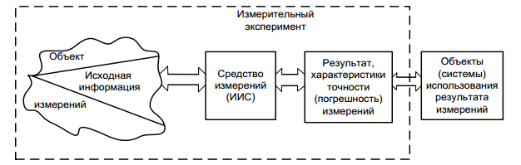
Структура ІВС
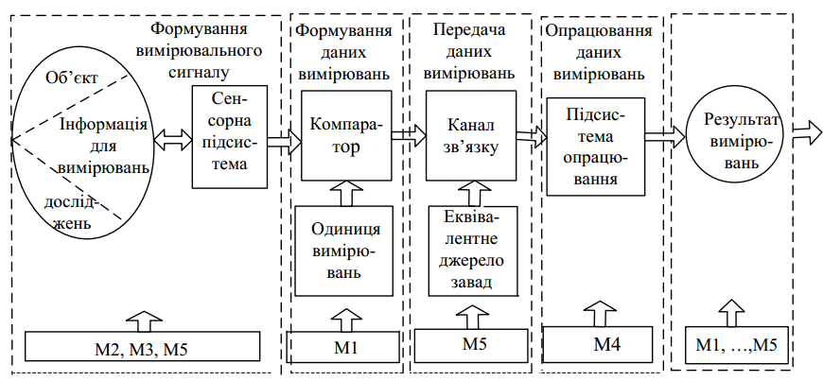

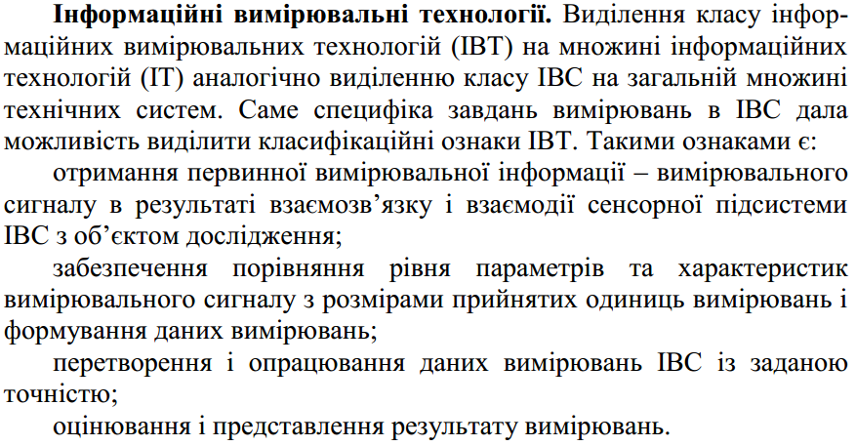

Розробка ІВС
Сучасні ІВС можуть бути реалізовані як:
реальні апаратно-програмні засоби вимірювань;
віртуальні ІВС з використанням сучасних інформаційновимірювальних технологій моделювання, включаючи імітаційне, математичне, фізичне, з широким використанням засобів комп'ютерної
техніки для проведення імітаційного вимірювального експерименту.

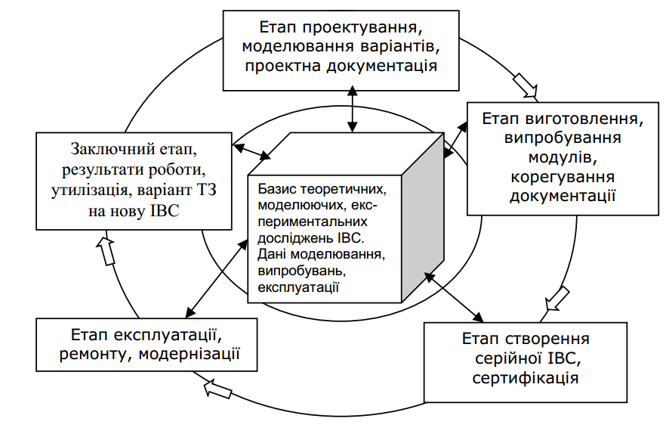

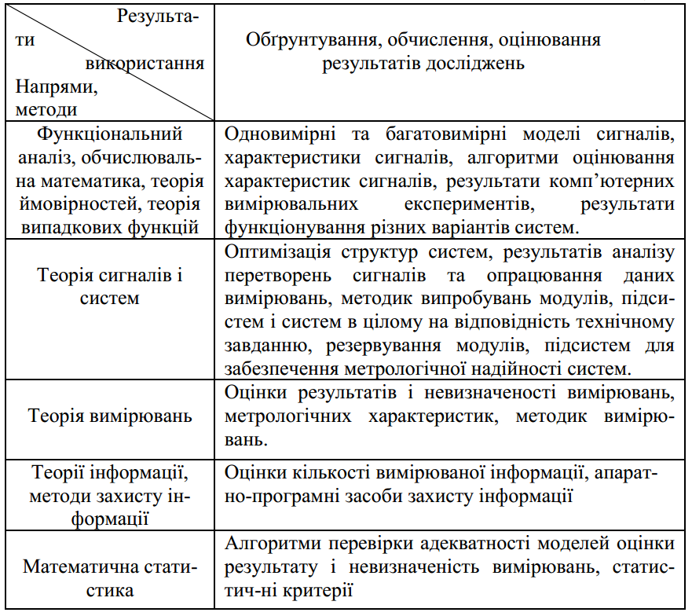
Класифікація ІВС
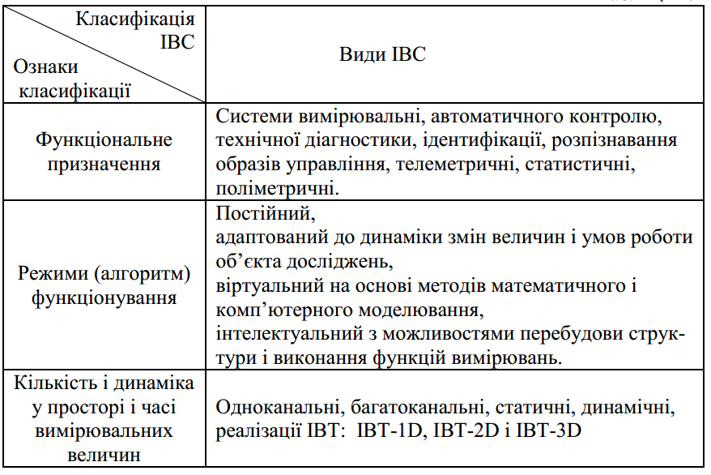

Узагальнена структура ВК ІВС
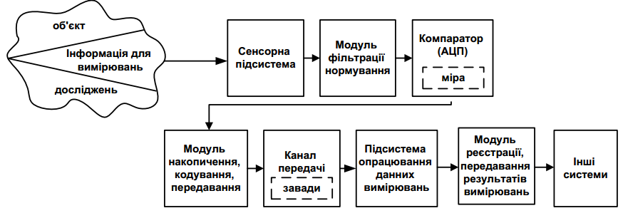
Структура програмного забезпечення ІВС
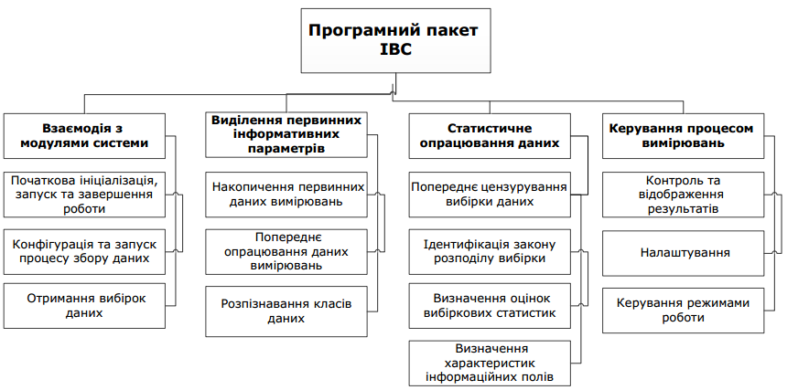

Шляхи розвитку ІВС
